СЛОВО. РЕЧ. РЕЧЕНИЦА

- НАПИШИ ЈЕДНУ РЕЧ ОД 3 СЛОВА И ЈЕДНУ РЕЧ ОД 4 СЛОВА.

........... ........... .......... ........... ......... .......... .........

- ЗАОКРУЖИ НАЈДУЖУ РЕЧ.

СЛИКА
К А П А
БАНАНА

- ДОПИШИ СЛОВА КОЈА НЕДОСТАЈУ.

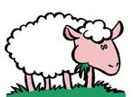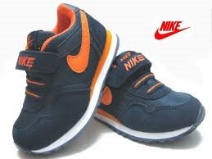

О ..... Ц А Л ..... П...... А ....... А Т ...... ...... Е

- ПРОЧИТАЈ ТЕКСТ И ЗАОКРУЖИ РЕЧЕНИЦУ ОД ТРИ РЕЧИ.

Стигла је хладна јесен. Пада киша. Небо је сиво.
Деца журе да не закасне у школу.

- КОЛИКО УКУПНО РЕЧЕНИЦА ИМА У ТЕКСТУ?

............................

- ПРЕПИШИ НАЈДУЖУ РЕЧЕНИЦУ.

...............................................................................................................................

5. РЕШИ РЕБУС.
Ш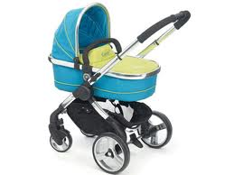 РЕШЕЊЕ: .................................................

